ЛГДС-26 |  | Высокий подиум
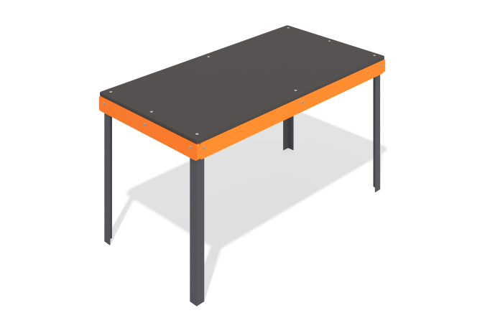

Размеры, мм: | 618x1218x650 | Вес, кг: | 15.092
Характеристики материалов
Материалы: Металл, влагостойкая березовая фанера, влагостойкая ламинированная березовая фанера с антискользящим покрытием.
Высокий подиум представляет собой уголки размером 40 мм х 40 мм х 4 мм с установленными на них фанерными элементами толщиной 15 мм и ламинированной фанеры толщиной 15 мм. Все открытые части труб закрыты заглушками 40 мм х 40 мм, крепеж травмоопасных выступов и кромок не имеет.
Комплектация: Cтолбы- 4 шт, Пол - 1 шт, Фанерные панели - 4 штук, комплект крепежа- 1 шт.

